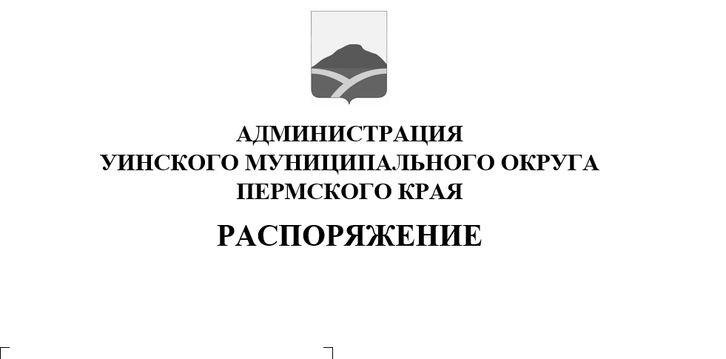
Об установлении запрета на сжигание мусора, листвы, сухой травы, производственных отходов, использование открытого огня, разведение костров на территории Уинского муниципального округа Пермского края

29.04.2026 259-01-01-03-65

В соответствии с Федеральными законами от 06 октября 2006 № 131-ФЗ «Об общих принципах организации местного самоуправления в Российской Федерации», от 21 декабря 1994 № 69-ФЗ «О пожарной безопасности», Постановлением Правительства РФ от 16 сентября 2020 г. № 1479 «Об утверждении Правил противопожарного режима в Российской Федерации», в связи с наступлением пожароопасного весенне-летнего периода 2026 года, необходимостью проведения мероприятий, направленных на предупреждение и снижение количества пожаров на территории Уинского муниципального округа Пермского края:
1. Запретить, на землях общего пользования населенных пунктов, а также на территориях частных домовладений, расположенных на территориях населенных пунктов, использовать открытый огонь для приготовления пищи, а также сжигать мусор, траву, листву и иные отходы, материалы или изделия вне специально отведенных и оборудованных для этого мест.
2. Запретить выжигание лесных горючих материалов, выжигание хвороста, лесной подстилки, сухой травы и других лесных горючих материалов на земельных участках, непосредственно примыкающих к лесам.
3. Настоящее распоряжение вступает в силу с даты подписания, подлежит опубликованию в печатном средстве массовой информации газете «Родник-1» и размещению на официальном сайте администрации Уинского муниципального округа Пермского края (https://uinsk.ru/).
4. Контроль за исполнением настоящего распоряжения оставляю за собой.

Глава муниципального округа –
глава администрации Уинского
муниципального округа А.Н.Зелёнкин

